**Лабораторная работа №2**

**Цель работы:** Практическое знакомство с управлением вводом/выводом в операционных системах Windows и кэширования операций ввода/вывода.

**Ход работы:**

1. Запустил диспетчер задач и изучил его функции.

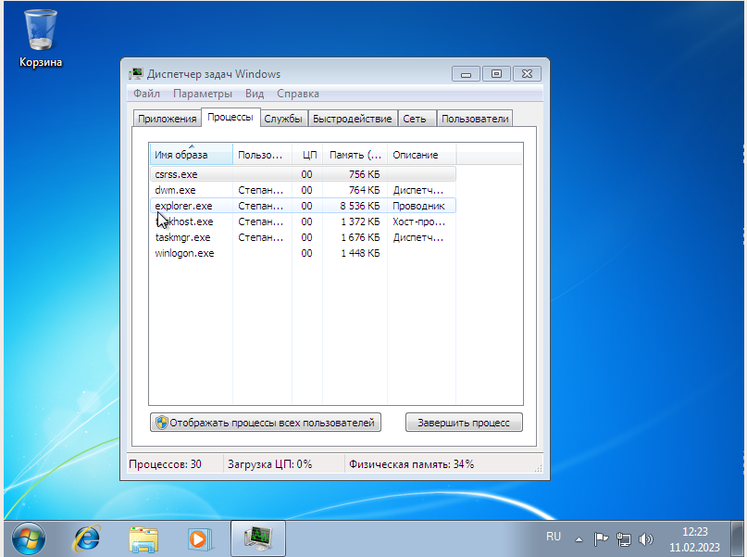2. Открыл командную строку и изучил её основные функции.

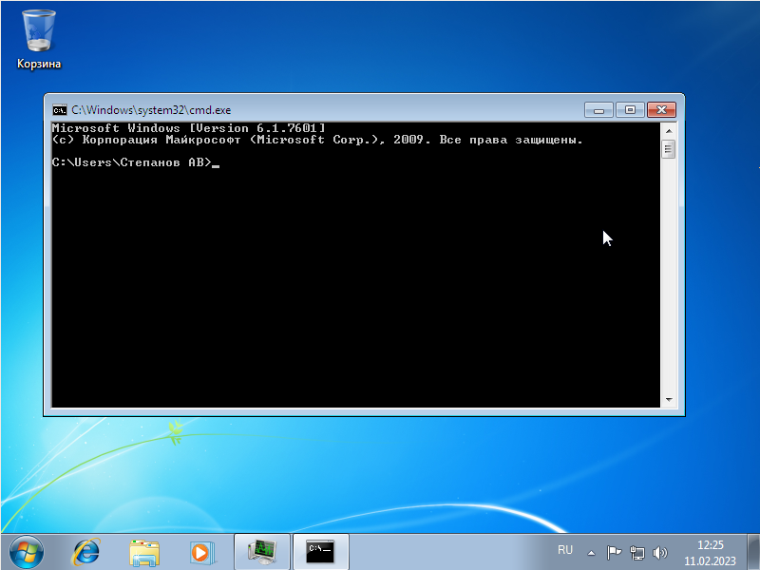Результат команды Tasklist:

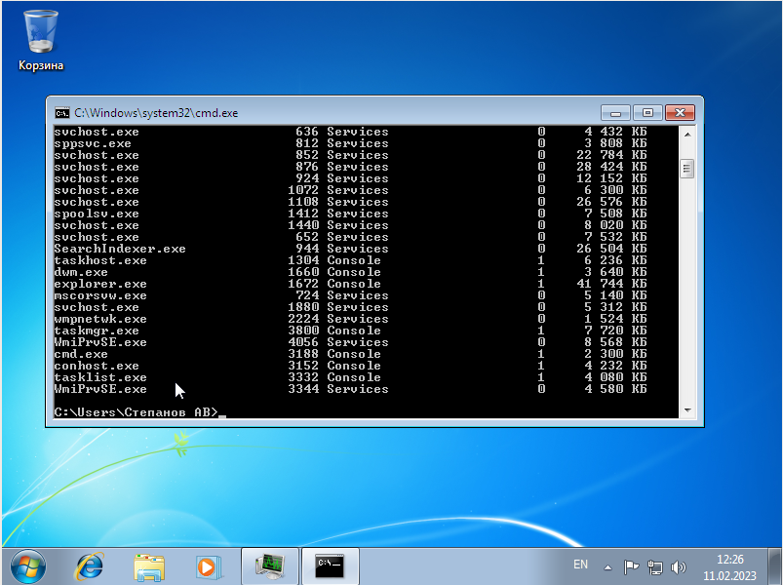Выполнение основных команд:

Команда Schtasks:

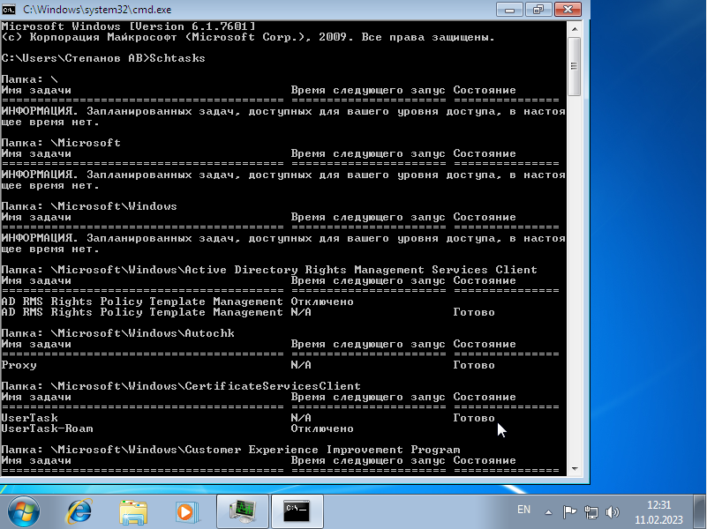

Команда Start(Открыть приложение Блокнот):

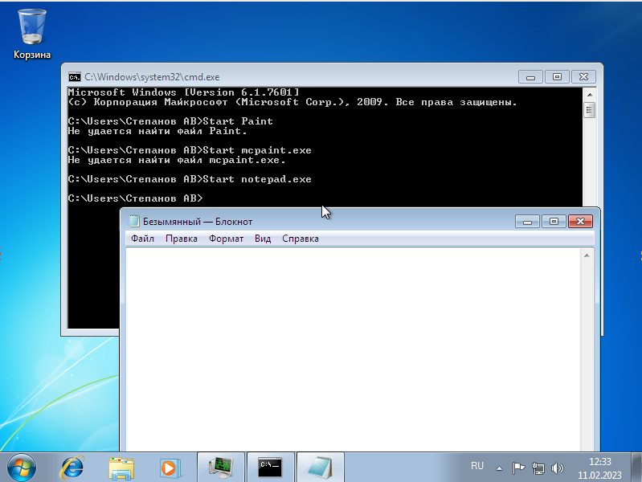

Команда Taskkill (Закрыть приложение блокнот):

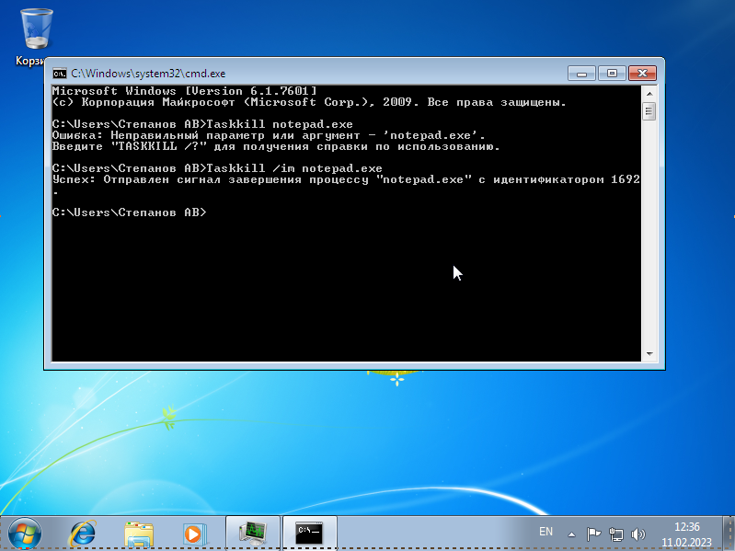

Переход в корневой каталог cd/:

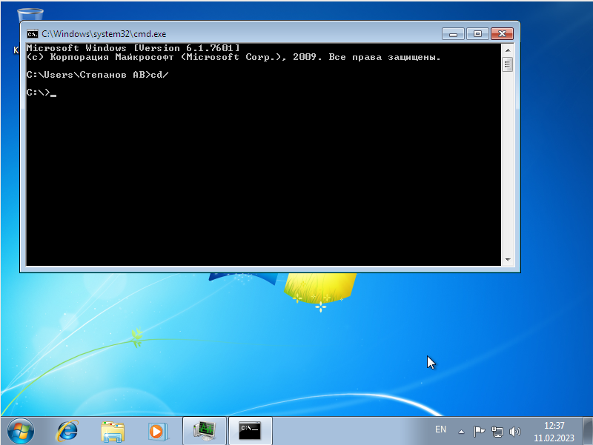

Команда cd windows:

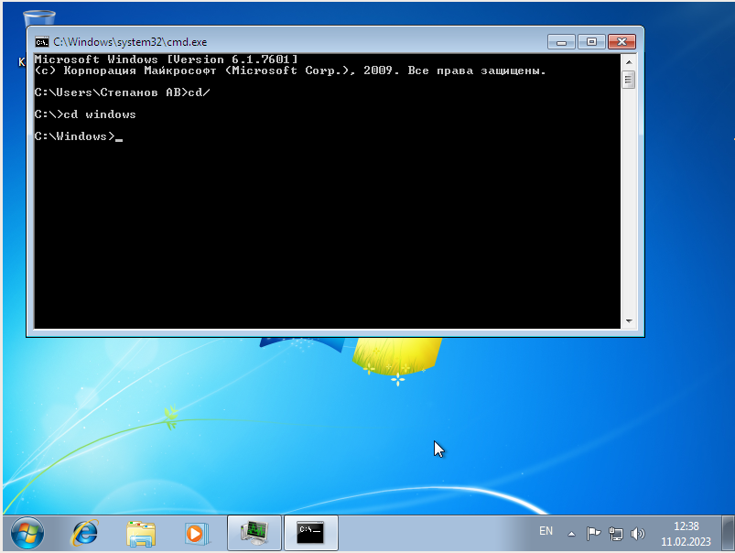

Команда dir:

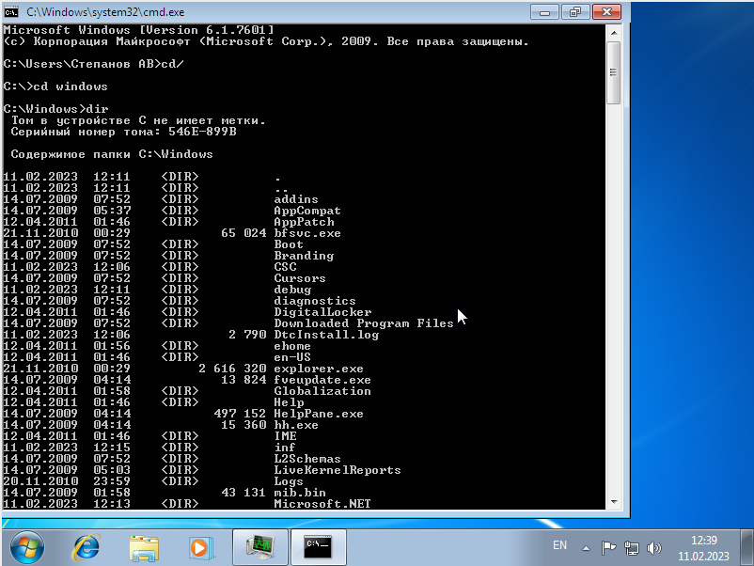

4. Запустим программу блокнот:

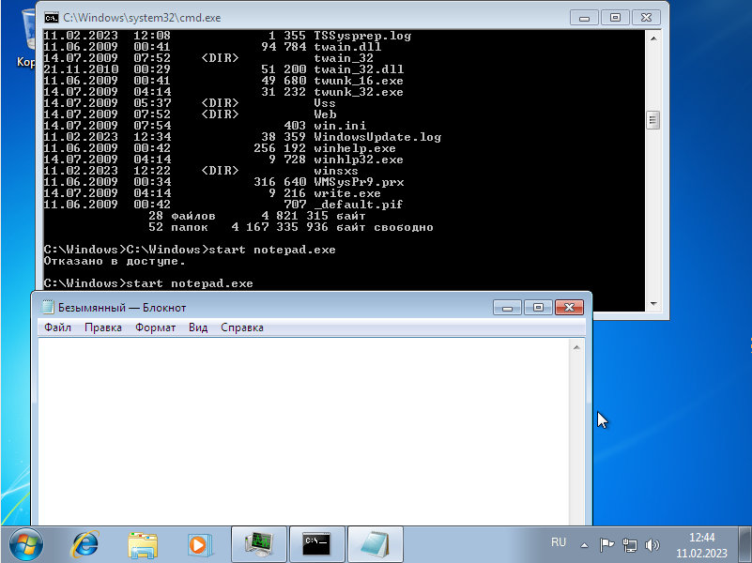

Отследим выполнение процесса:

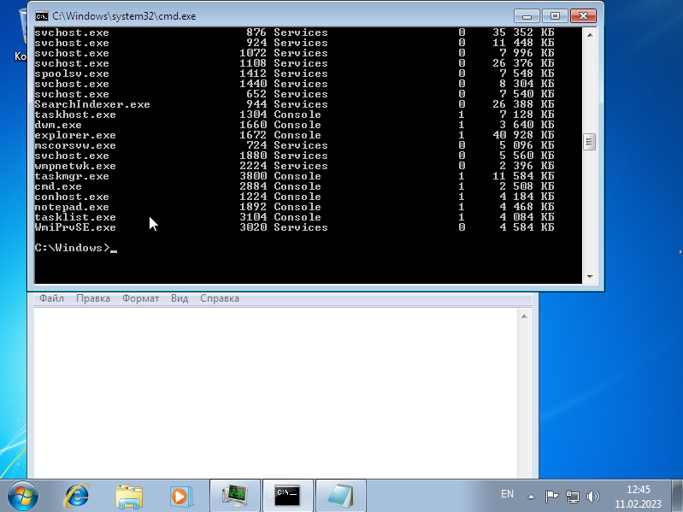

Завершаем выполнение процесса:

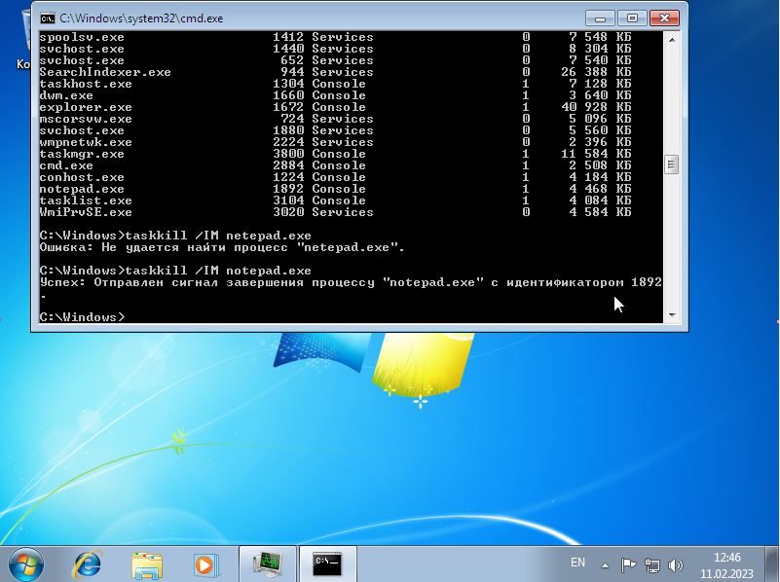

5. Самостоятельно найду команду запуска программы WordPad:

Данная команда С:\Windows>start Wordpad.exe

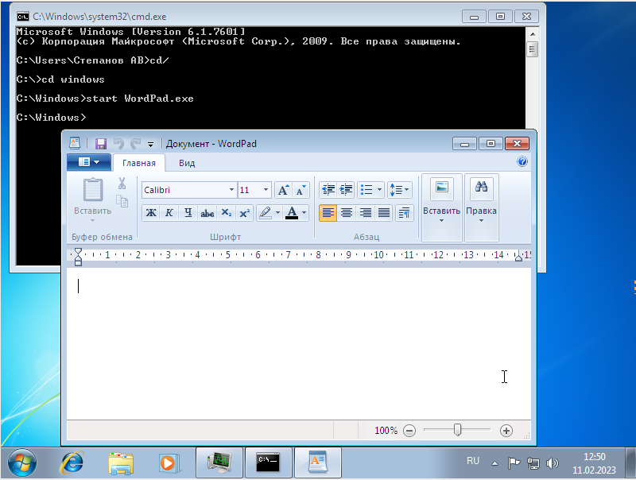

Задание 3.

1. Explorer.exe в диспетчере устройств



Explorer.exe в командной строке



2. Завершение и повторный запуск explorer.exe в диспетчере устройств и командной строке:

